ПРИЛОЖЕНИЕ 1
Технические характеристики комплектующих для металлоткацкого станка марки BD 520 фирмы «JAGER»

- Назначение
Тканье сеток из драгметаллов и их сплавов.
- Характеристика комплектующих:
2.1. Пластинчатое галево
Геометрические размеры галева согласно чертежу в приложении 1.
Количество 6600 шт.
2.2. Бёрдо
Геометрические размеры бёрда представлены в приложении 2.
Количество 1 шт.
2.3. Ремизная рама
Ремизные рамы производства фирмы «DERIX» для металлоткацкого станка марки BD 520 фирмы «JAGER».
Общий вид ремизных рам в количестве 4 шт представлен на фотографии в приложении 3.
Количество 4 шт.

Контактное лицо:
Хаматов Данил Данисович
Инженер-технолог
Тел. 8 (343) 311-46-57
Email: d.khamatov@ezocm.ru

Приложение 1
Чертеж пластинчатого галева

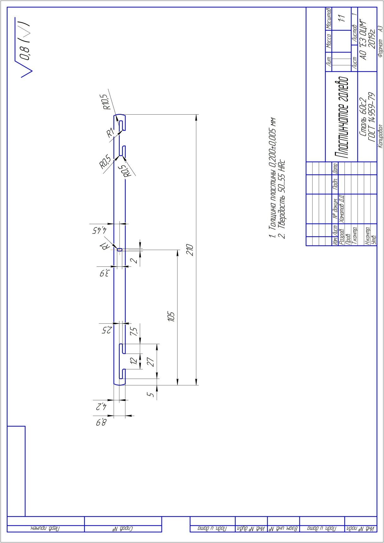

Приложение 2
Геометрические размеры бёрда

Характеристика | Величина
Количество нитей, см⁻¹ | 32,5
Длина рабочей части, мм | 2530
Габаритная длина, мм | 2540
Высота рабочей части, мм | 35
Габаритная высота, мм | 65
Шаг бёрда, мм | 0,3076
Ширина зуба, мм | 7
Толщина зуба, мм | 0,16
Величина прохода, мм | 0,1476

Зуб бёрда и крепежный профиль в поперечном сечении
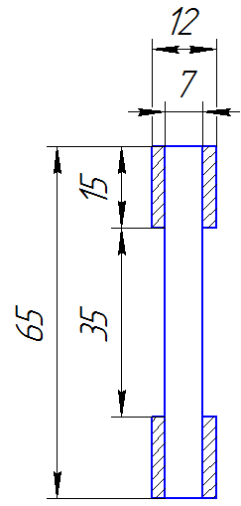
Приложение 3
Фотография общего вида ремизных рам производства фирмы «DERIX»

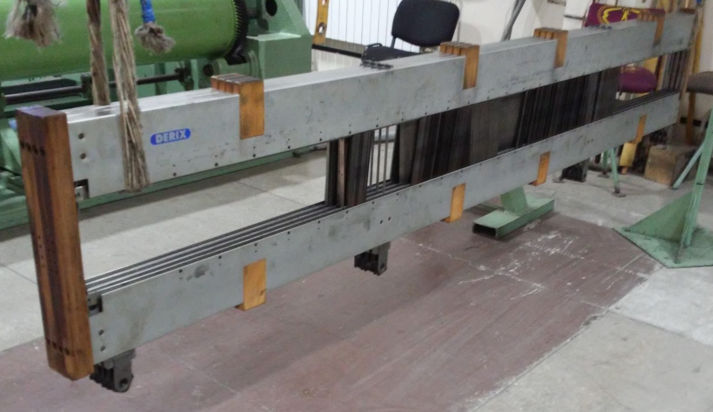

Чертеж общего вида ремизной рамы

